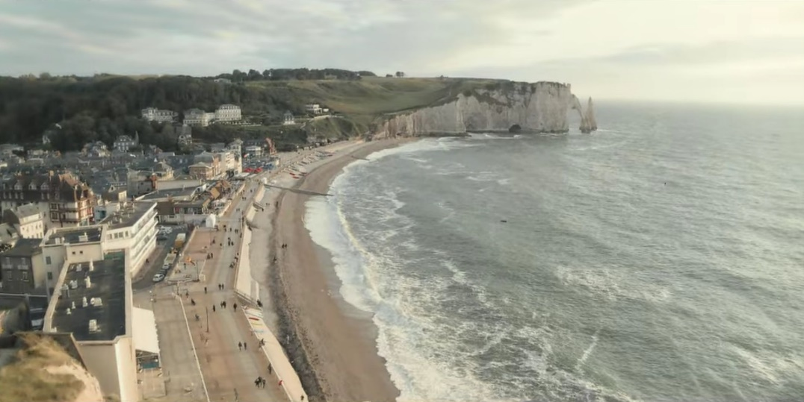**เนื้อเรื่อง/ความหมาย**

Le Havre (เลออาฟวร์) เป็นเมืองใน  
จังหวัดแซน-มารีตีม   
แคว้นโอต-นอร์ม็องดี ประเทศฝรั่งเศส

**ขั้นตอนการสร้าง/การพัฒนา**

1. สร้าง 2 Landscape เป็นพื้นที่บนบกและใต้น้ำ ปรับความเรียบของพื้น Landscape สร้างและใส่ Material ให้กับ Landscape

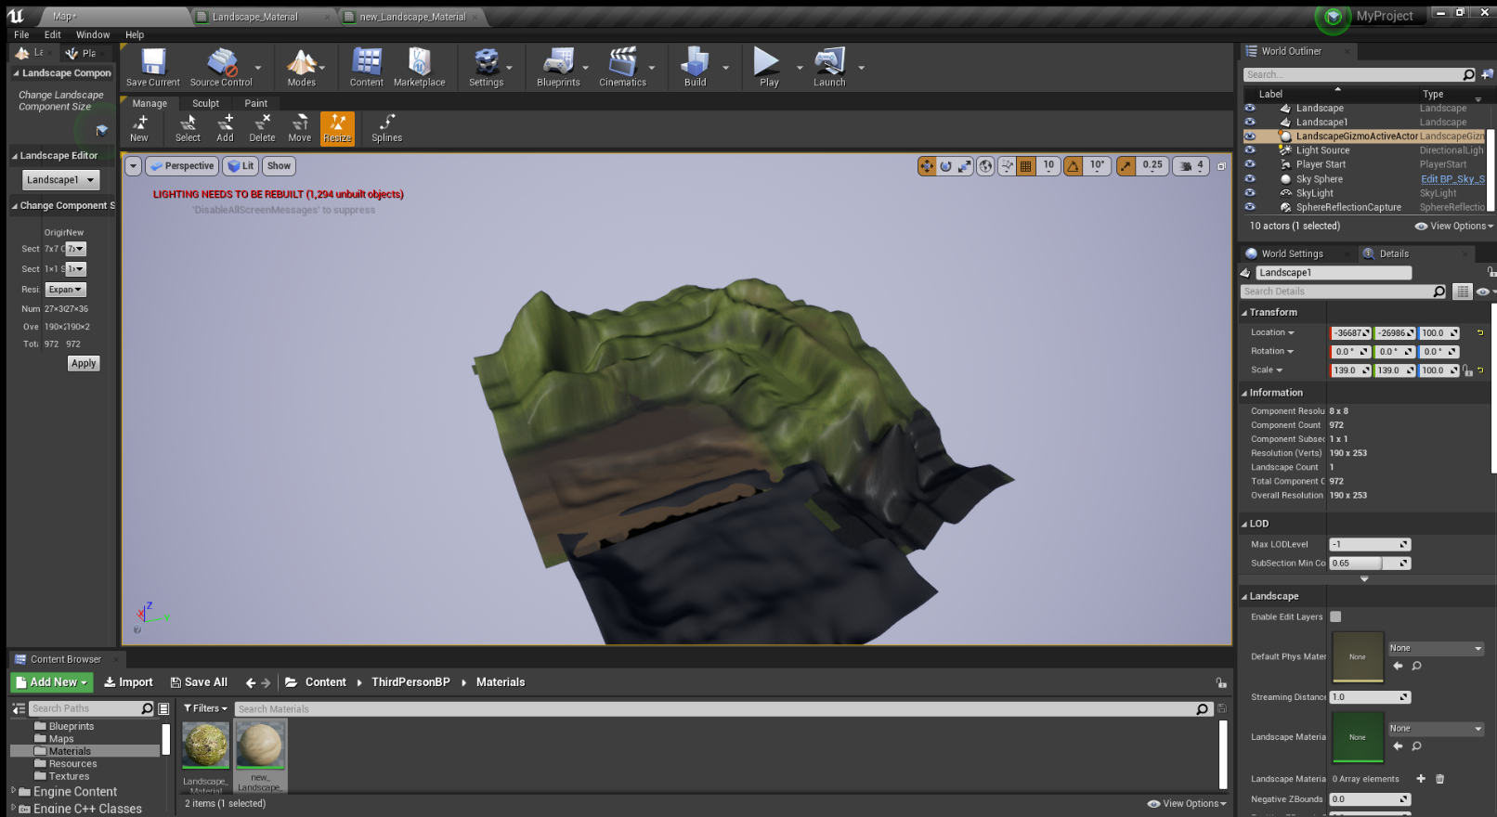 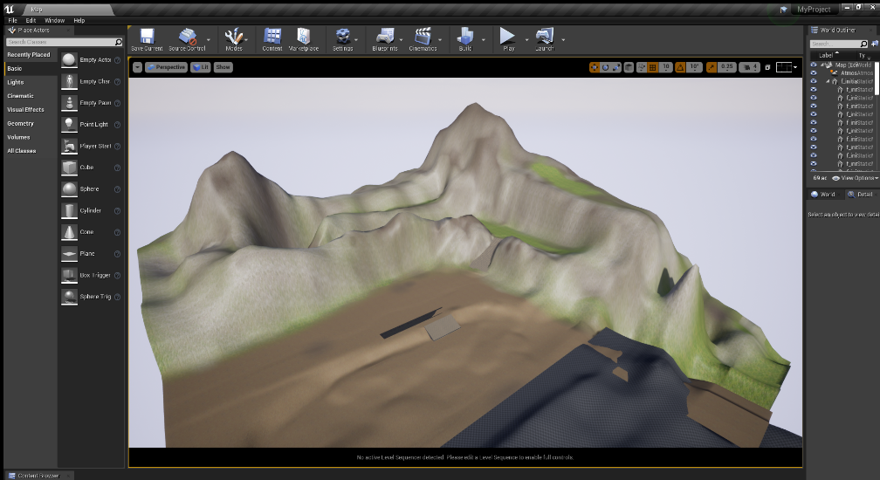

1. ใช้ Water Body Custom เพื่อเป็นสายน้ำและอ่างเก็บน้ำบนภูเขา และใช้ Water Body Ocean เป็นคลื่นทะเล

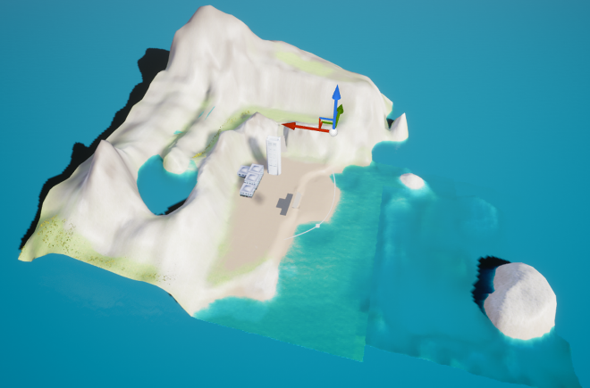 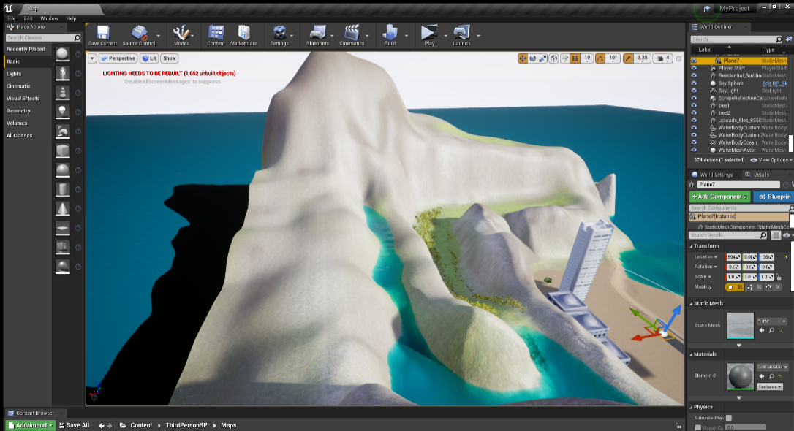

1. สร้าง Landscape Grass เพื่อให้ต้นหญ้าขึ้นบนพื้นภูเขาในที่ต่างๆ ใช้ Foliage เป็นต้นไม้ขนาดเล็กภายในหุบเขา

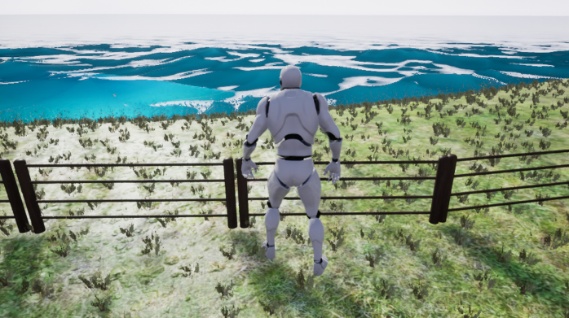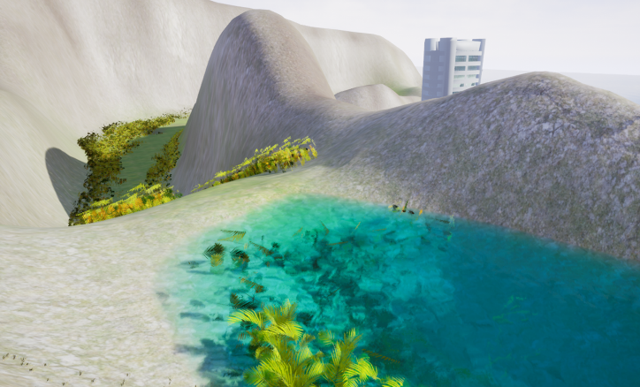

1. ใช้ Light และ Fog เพื่อให้แสดงสว่างต่างๆ สีแดงเมื่อหันหน้าเข้าหาพระอาทิตย์ สีฟ้าเมื่อหันหลังให้พระอาทิตย์ และเพื่อให้เมืองเป็นหมอกตอนเช้า

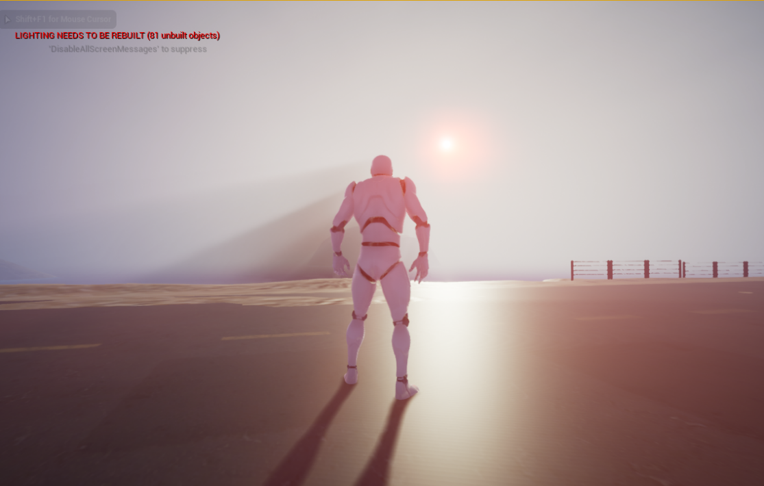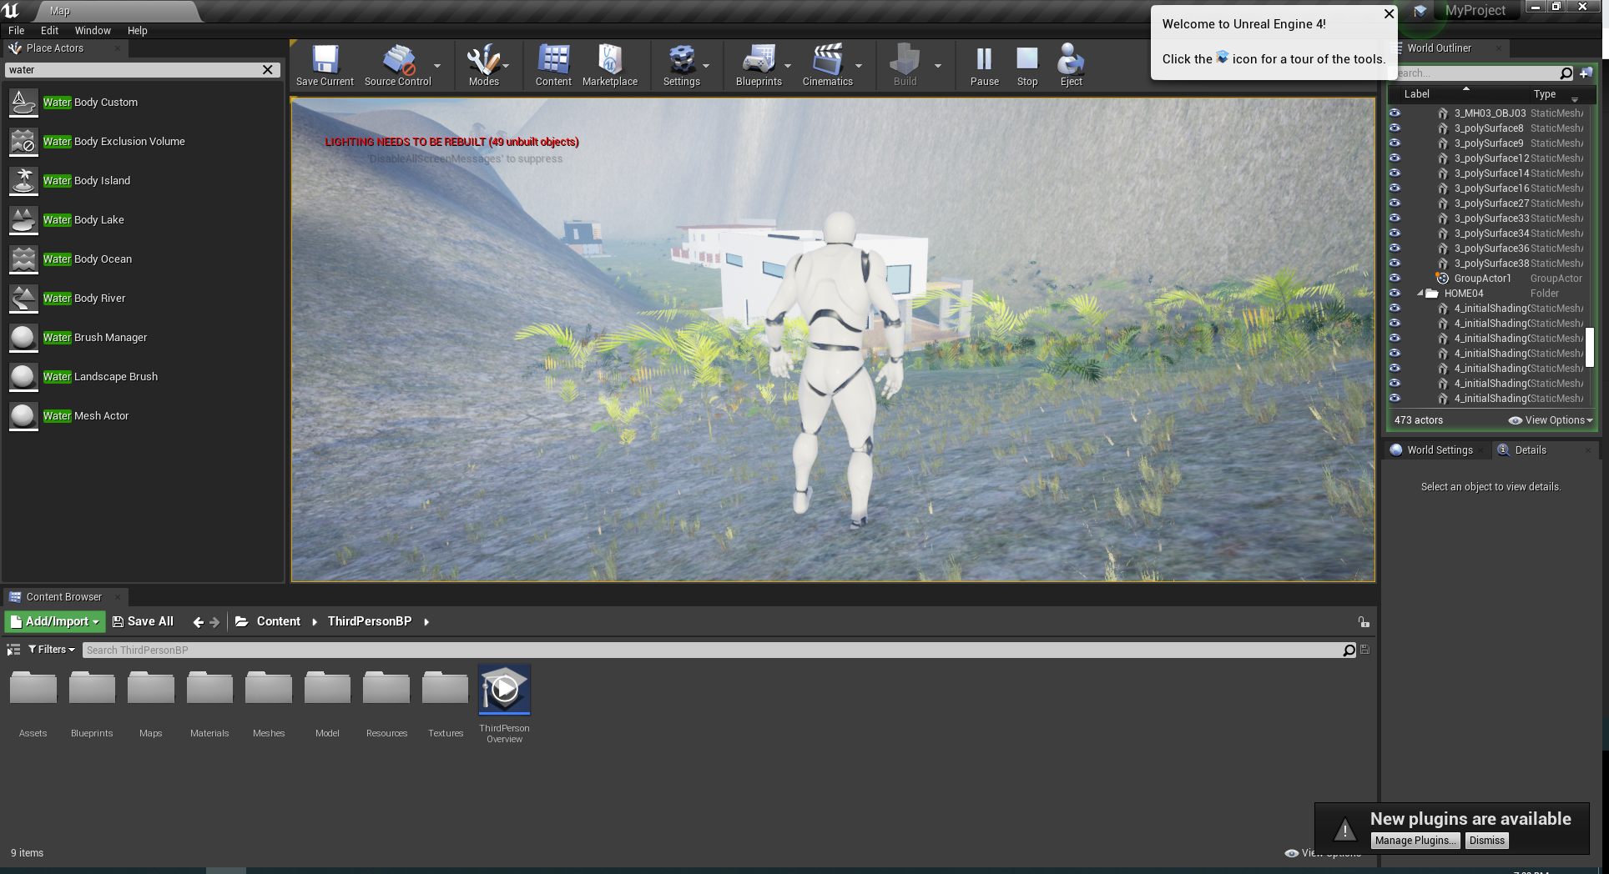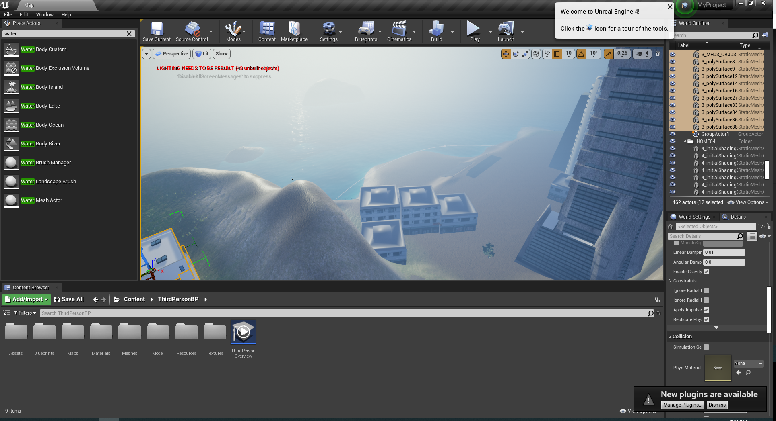

1. สร้าง Effect น้ำตก ด้วย Particle Systems

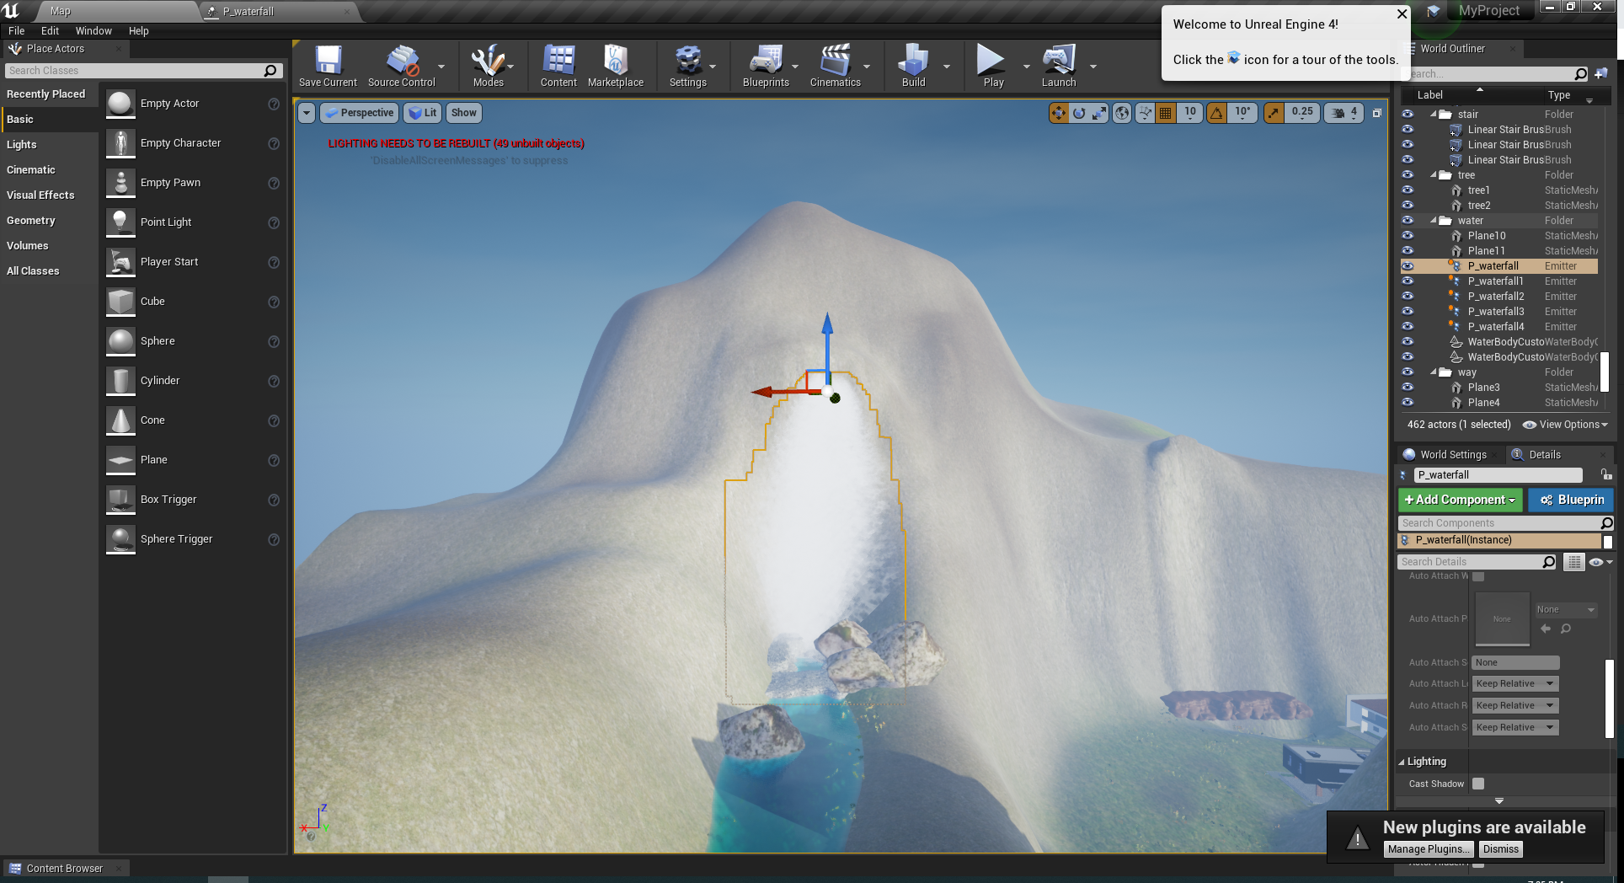 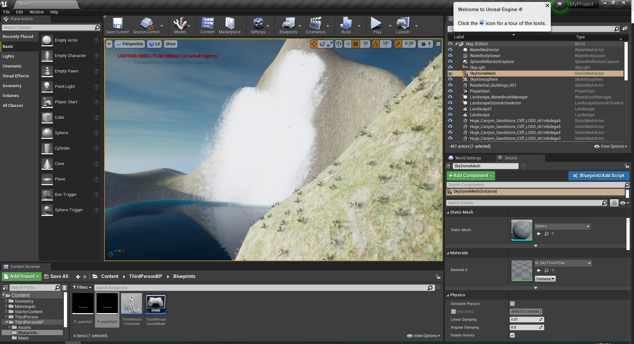

1. ตกแต่งเพิ่มเติมด้วยการเพิ่ม Static Mesh ต่างๆลงบน Landscape เช่น บ้าน ตึก รั้ว บันได

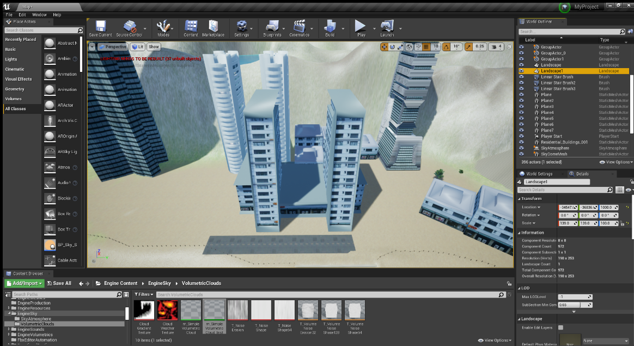 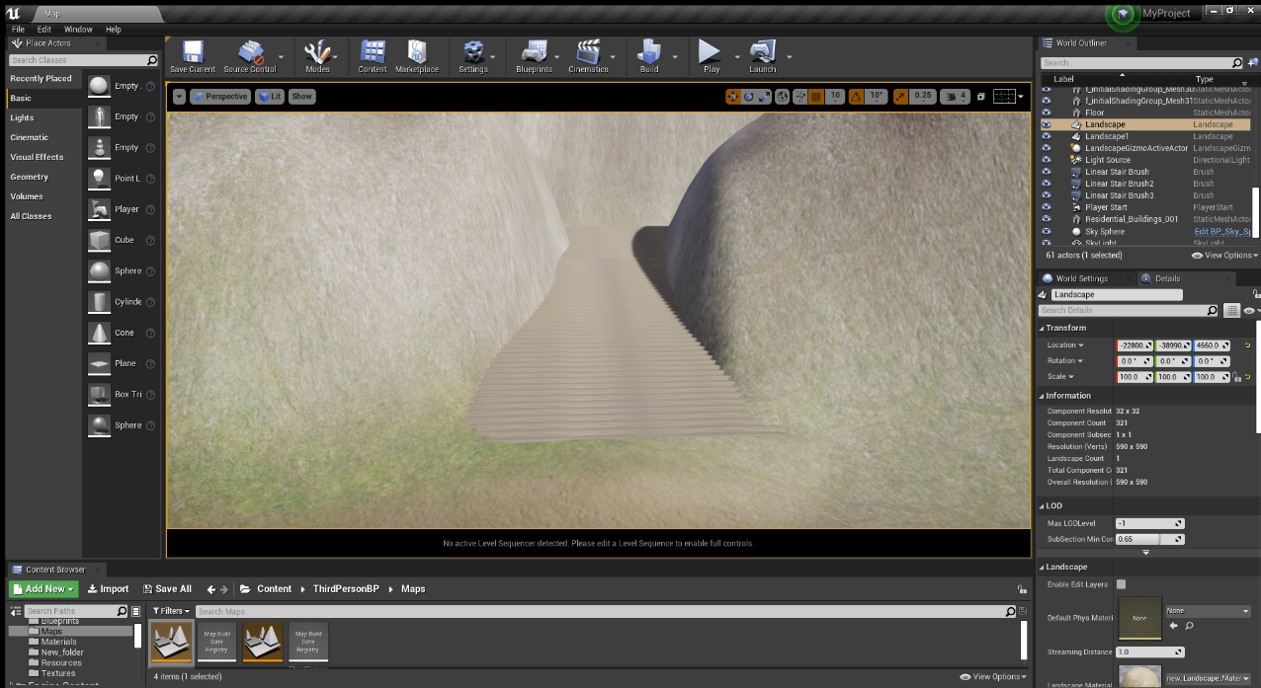

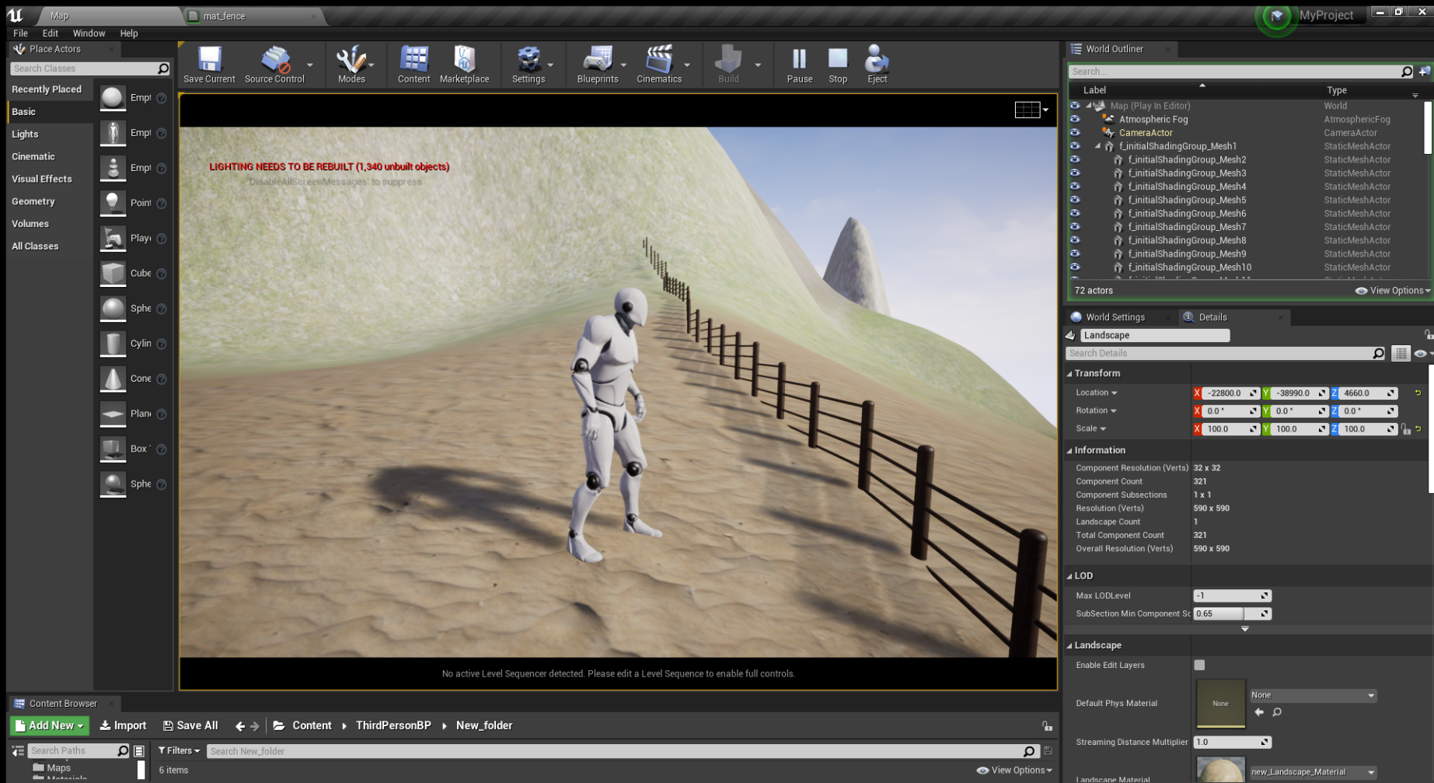 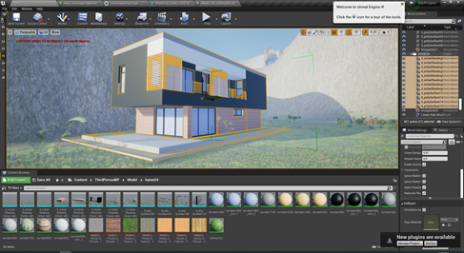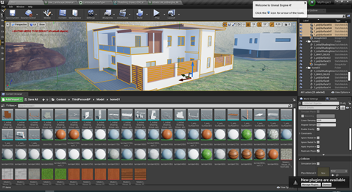

**รายละเอียดทางเทคนิค**

1. Landscape System

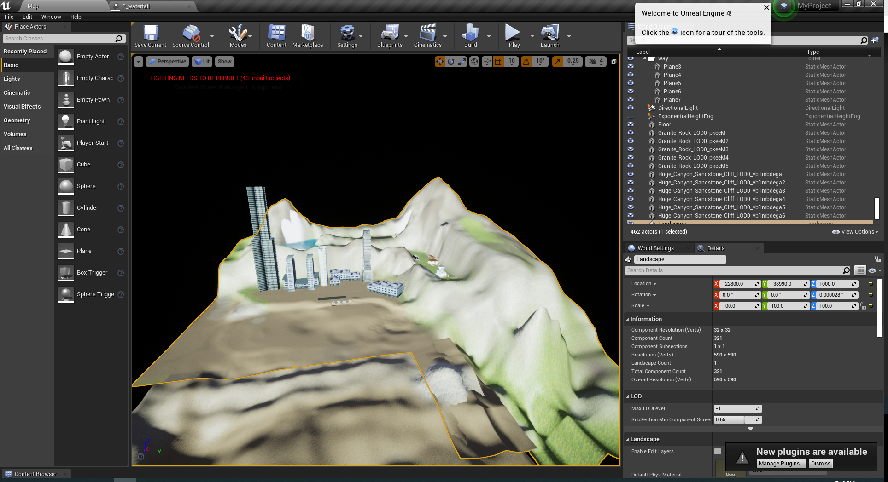

* Component Size: 32 x 32
* Component Subsections: 1 x 1
* Total component Count: 321
* Overall Resolution: 590 x 590

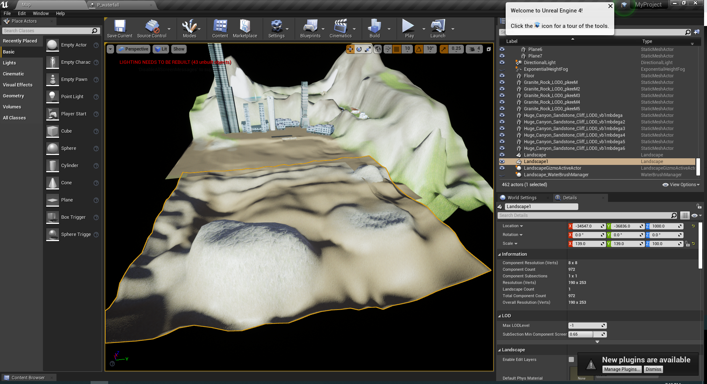

* Component Size: 8 x 8
* Component Subsections: 1x1
* Total component Count: 972
* Overall Resolution: 190 x 253

Material Landscape

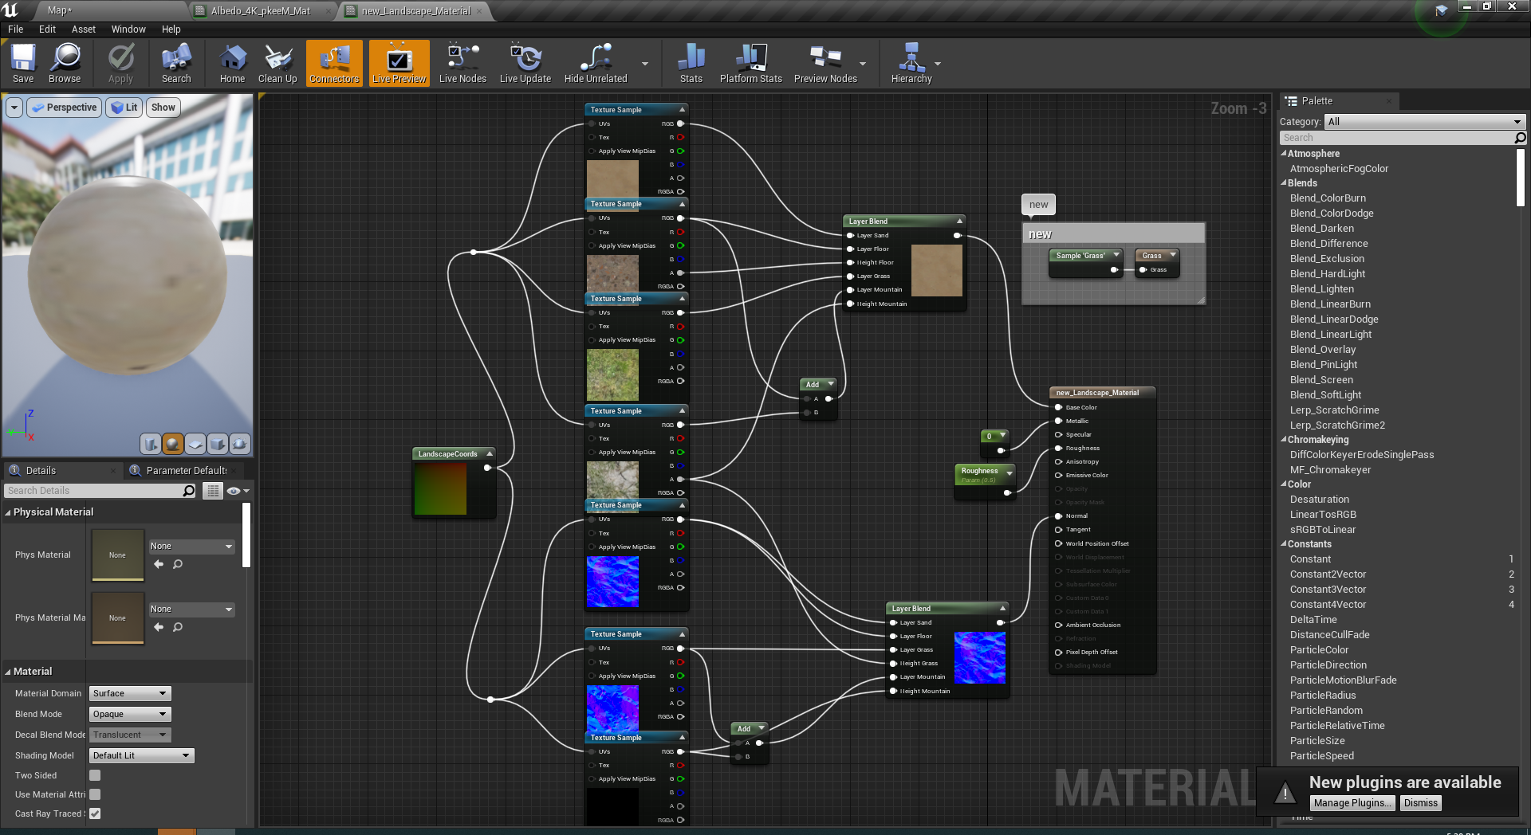

1. Foliage

|  |  |
| --- | --- |
|  | Static Mesh: Areca_Palm_LOD0_Var1_shFjC_1  Density/1Kuu: 10  Radius: 0  Scale X: min 1 max 1 |
|  | Static Mesh: Areca_Palm_LOD0_Var2_shFjC_2  Density/1Kuu: 5  Radius: 0  Scale X: min 1 max 1 |
|  | Static Mesh: Areca_Palm_LOD0_Var4_shFjC_4  Density/1Kuu: 5  Radius: 0  Scale X: min 1 max 1 |
|  | Static Mesh: Areca_Palm_LOD0_Var5_shFjC_5  Density/1Kuu: 5  Radius: 0  Scale X: min 1 max 1 |
|  | Static Mesh: tree1  Density/1Kuu: 5  Radius: 0  Scale X: min 2 max 2 |
|  | Static Mesh: tree2  Density/1Kuu: 2  Radius: 0  Scale X: min 2 max 2 |
|  | Static Mesh: tree3  Density/1Kuu: 3  Radius: 0  Scale X: min 2 max 2 |

Material Foliage

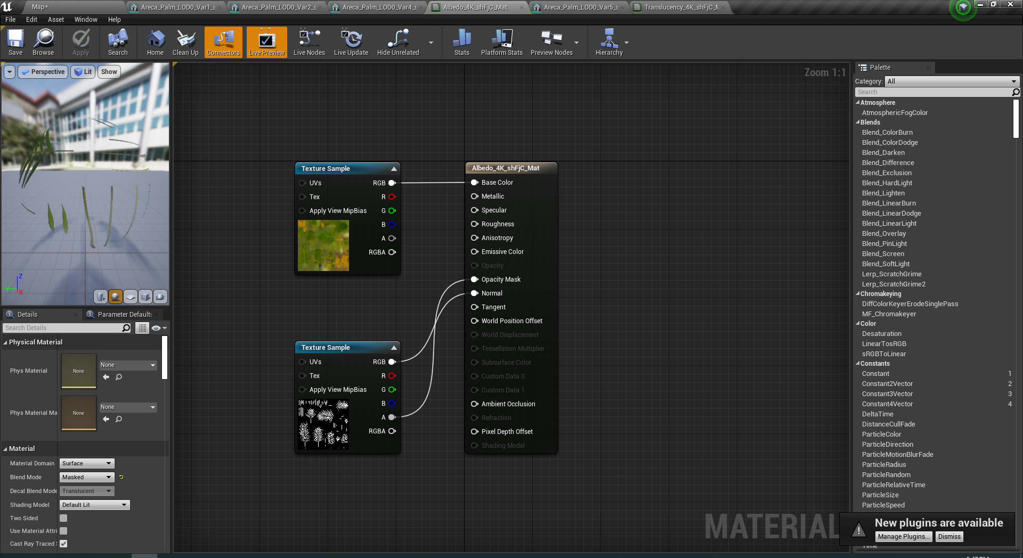 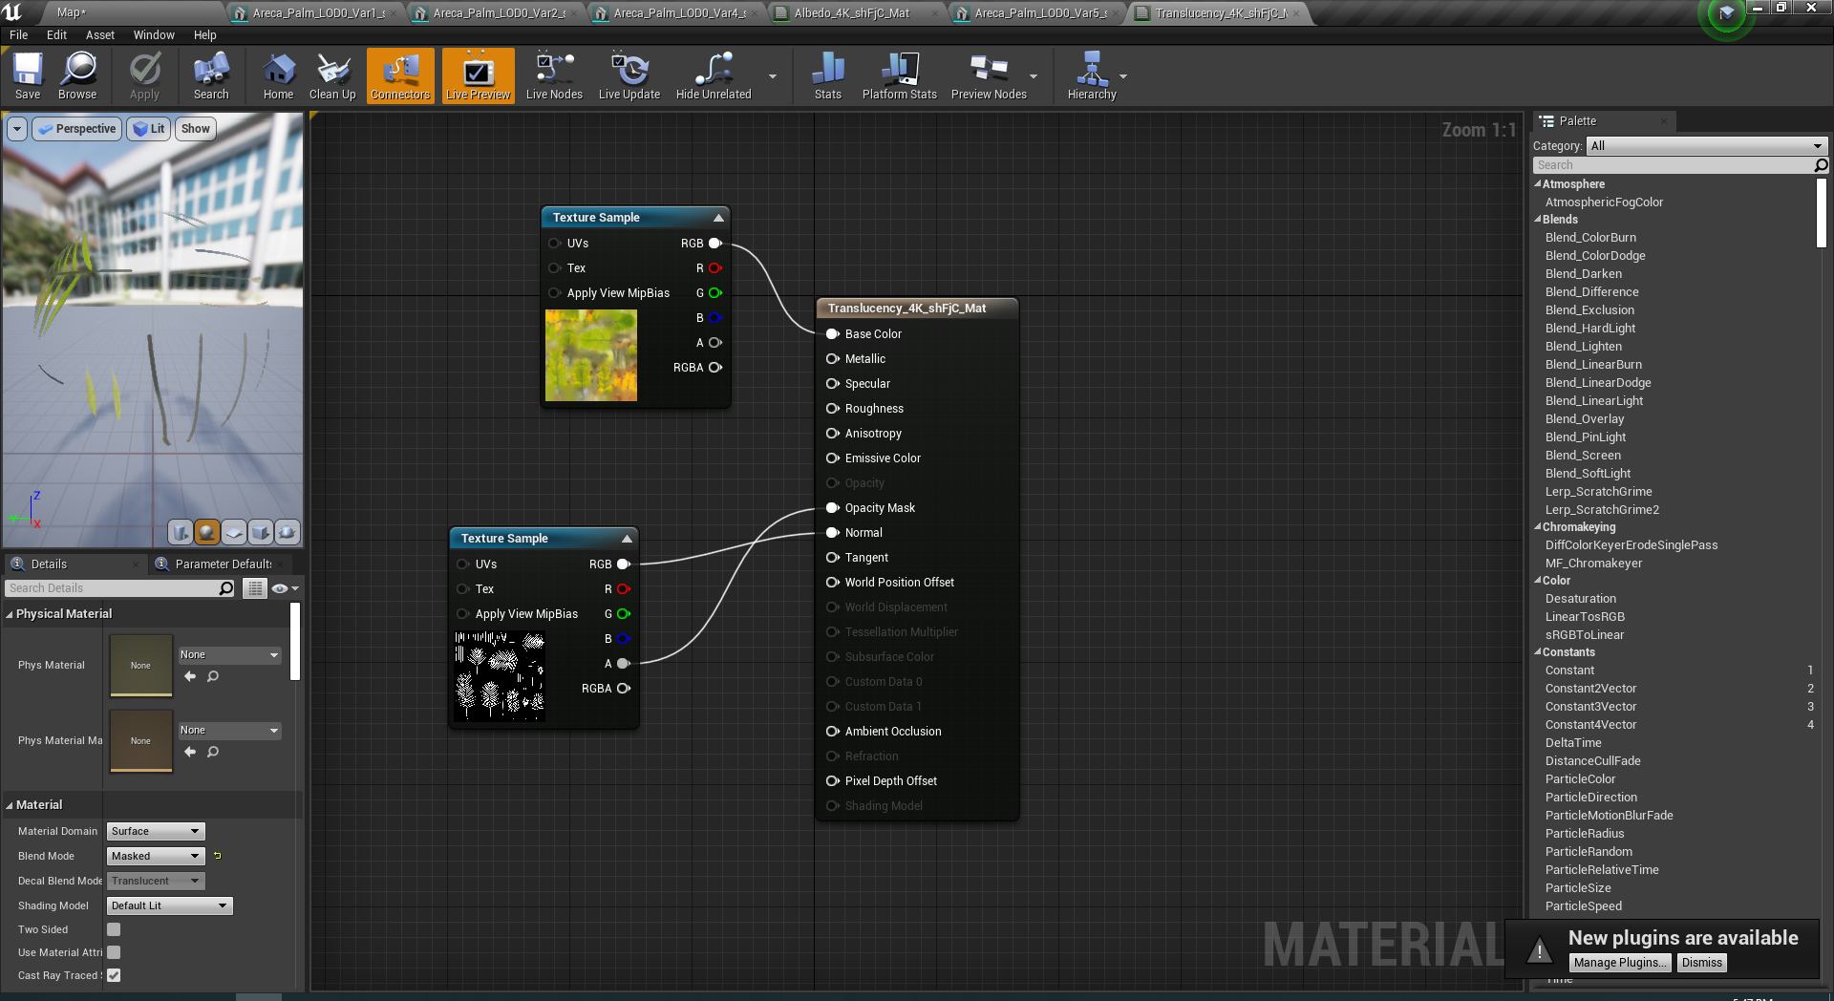

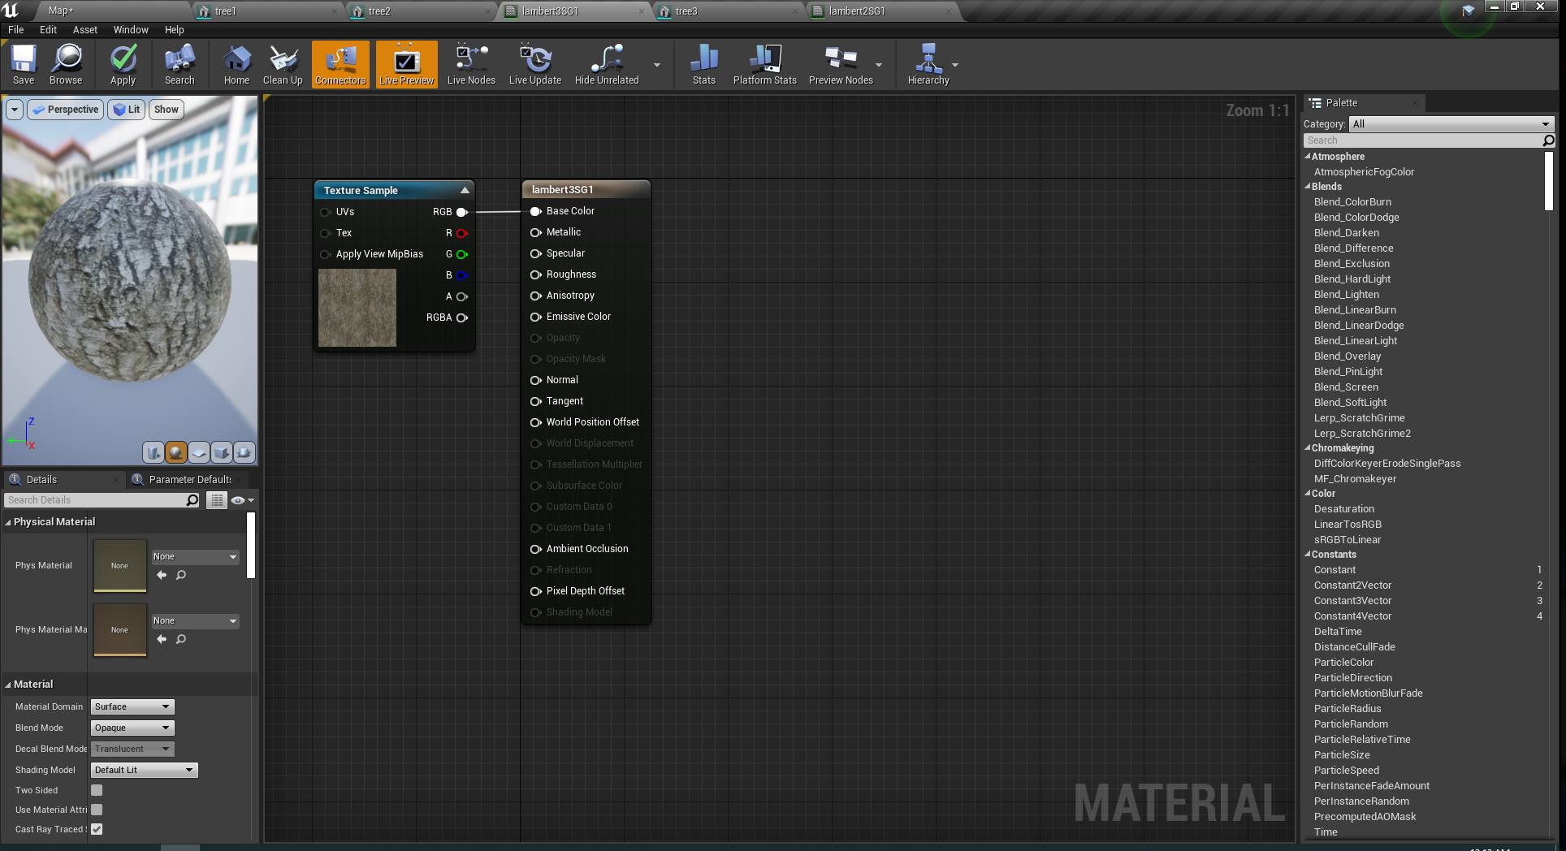 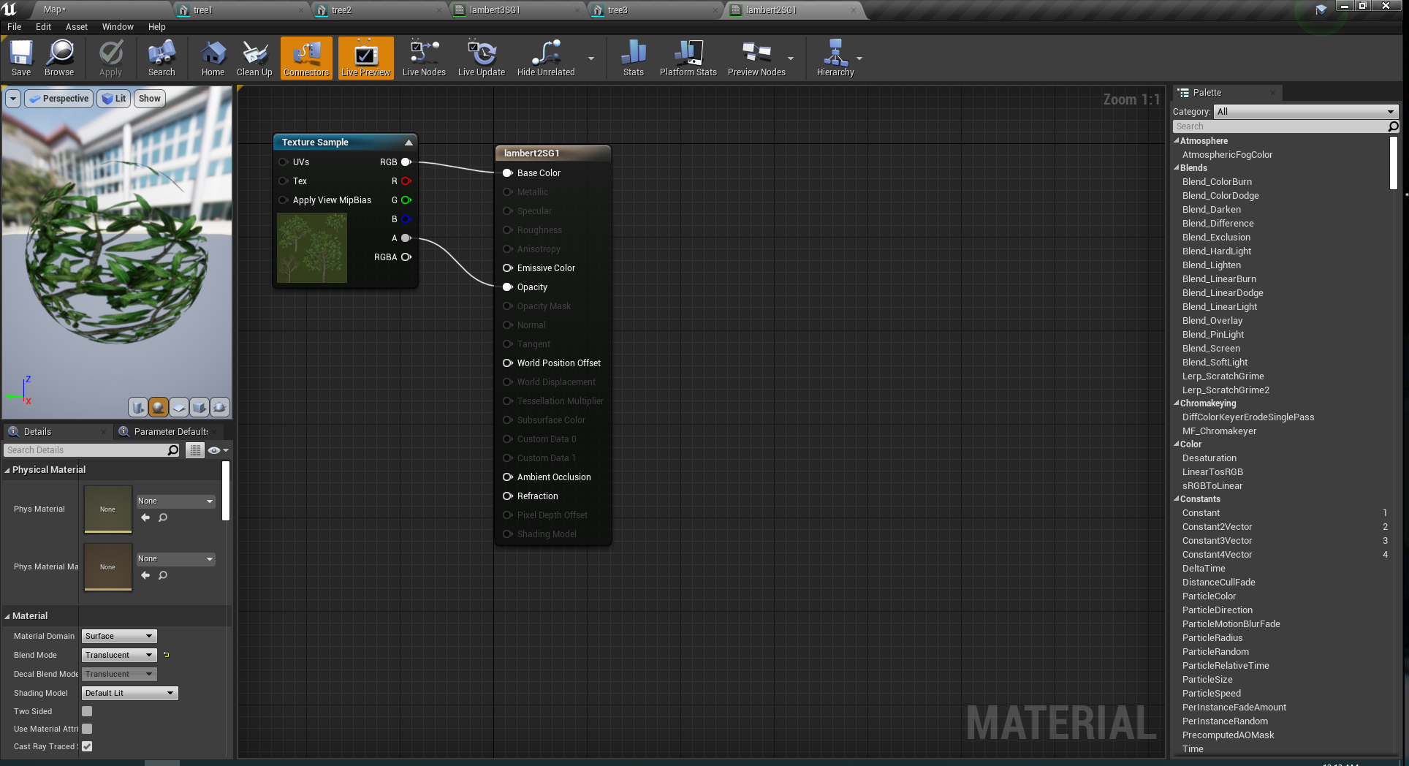

1. Grass

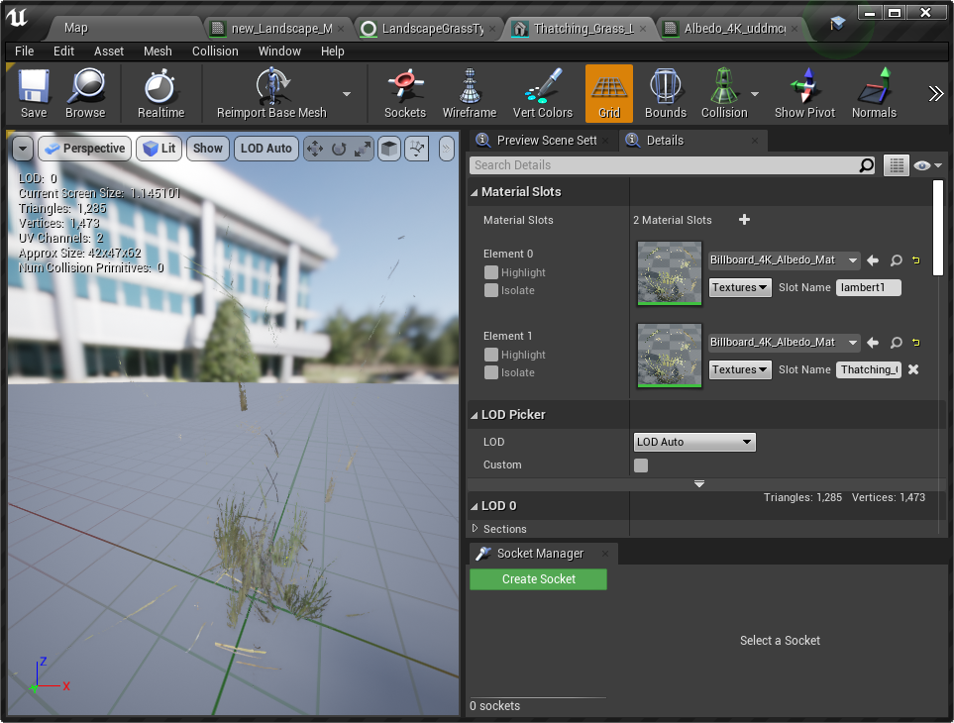

1. Water

ใช้ Water Body Custom เพื่อเป็นสายน้ำและอ่างเก็บน้ำบนภูเขา และใช้ Water Body Ocean เป็นคลื่นทะเล

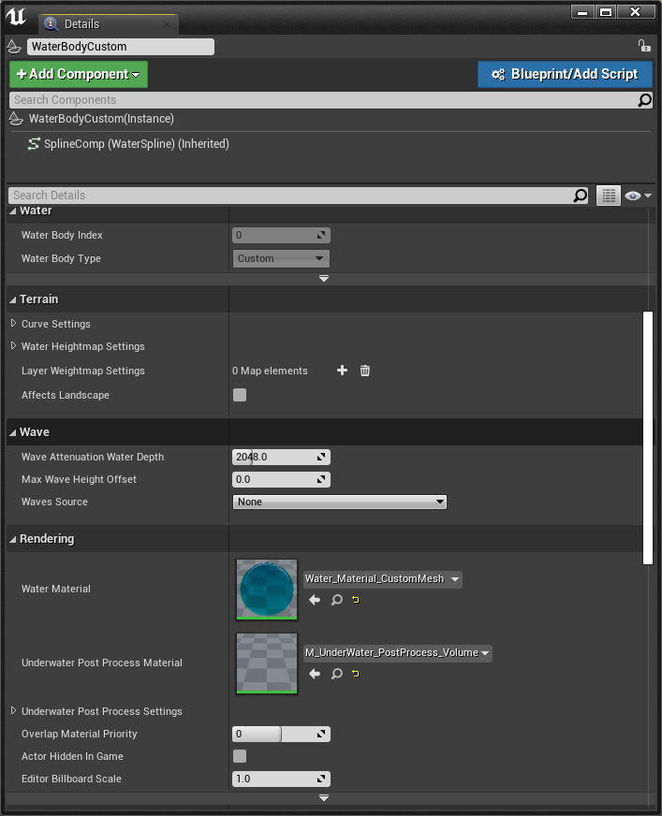 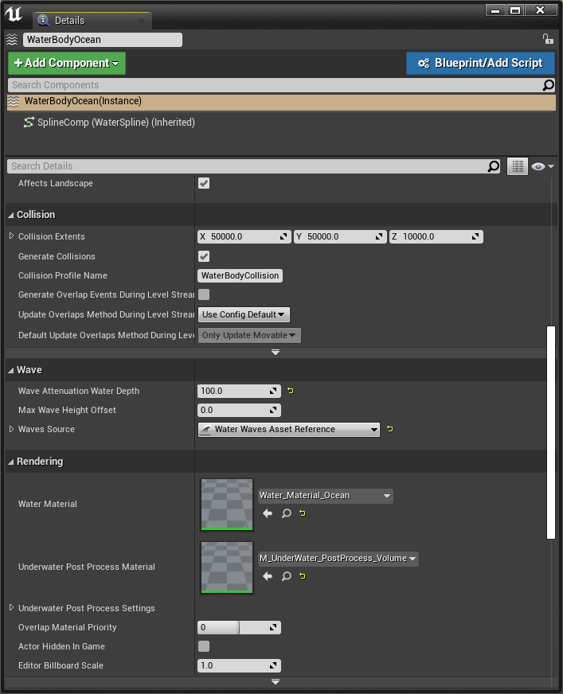

1. Light

Pont Light ตกแต่งเพิ่มเติมในที่ต่างๆปรับแต่งตามสถานที่

Directional Light เปลี่ยนสีเป็นสีฟ้า เพื่อความสบายตา เอียง 30 องศาที่แกน x ปรับ Light Shafts ให้เป็นสีแดง

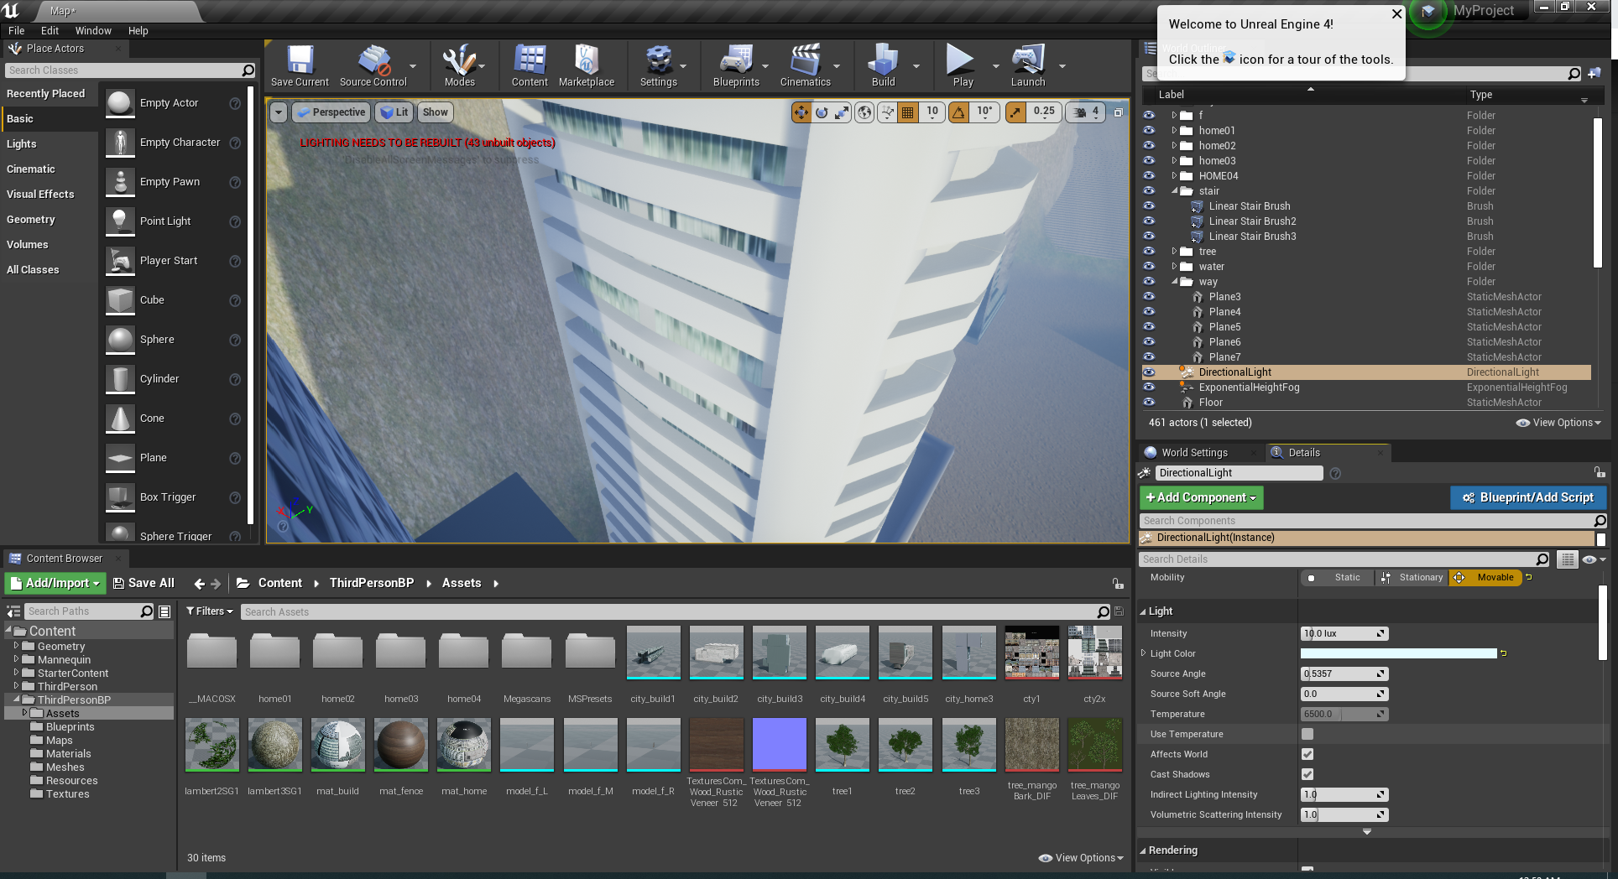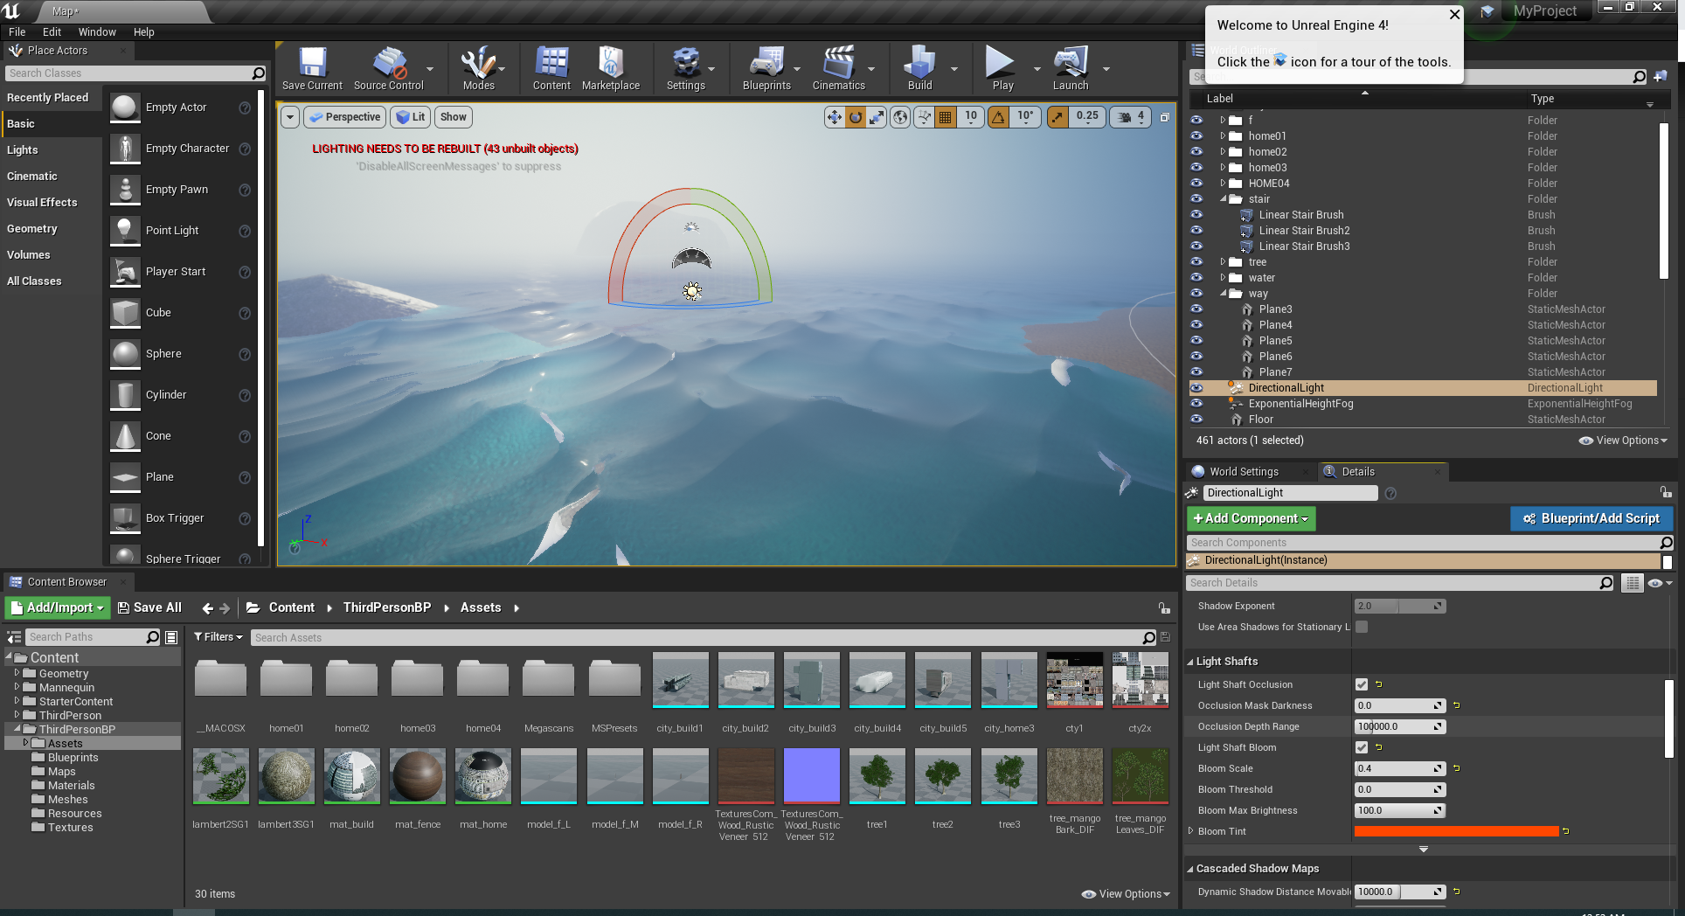

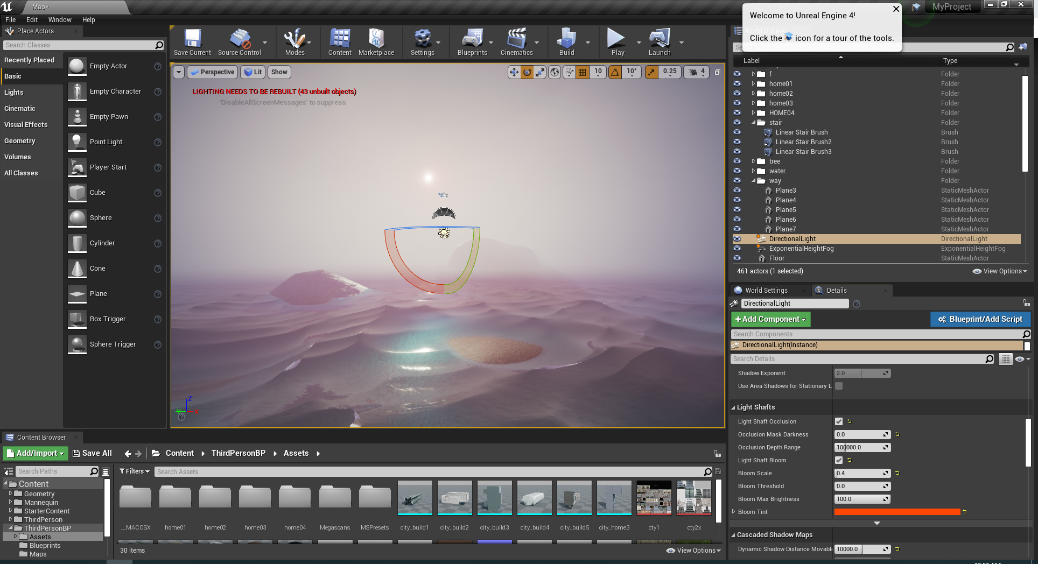 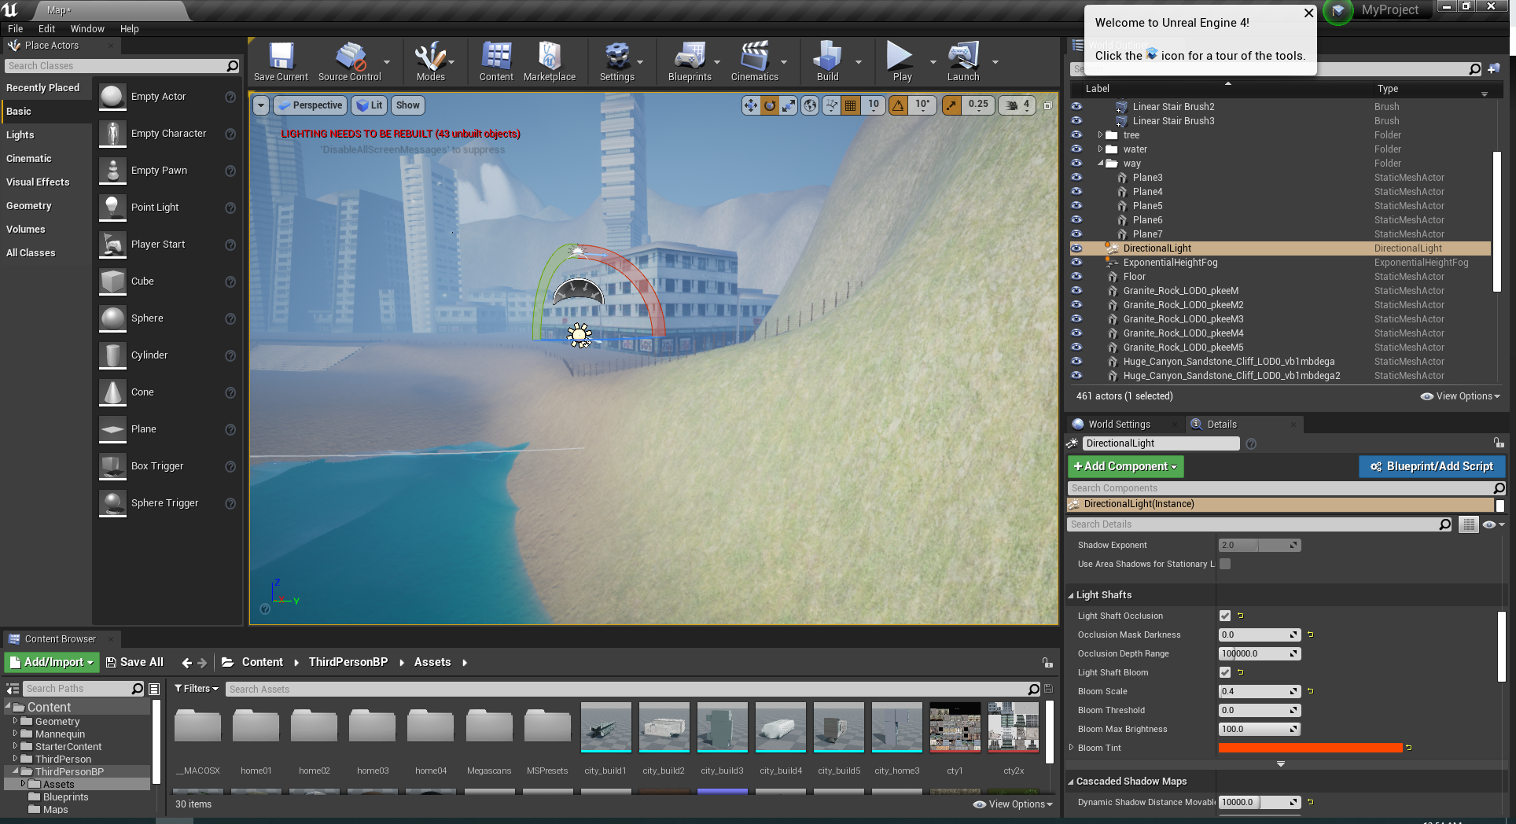

1. Fog

ใช้ Exponential Height Fog

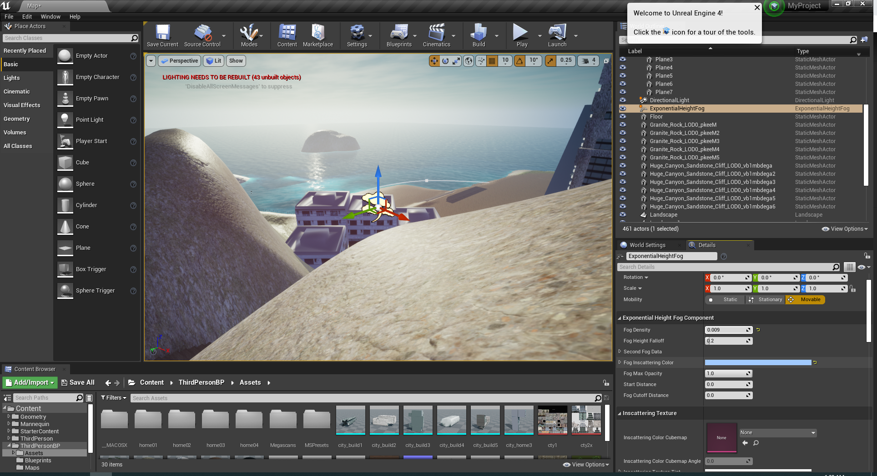

1. Particle Systems

สร้าง Particle Systems 2 อัน ไว้ทางด้านซ้ายและขวา เพื่อเป็น Effect น้ำตกบนภูเขา

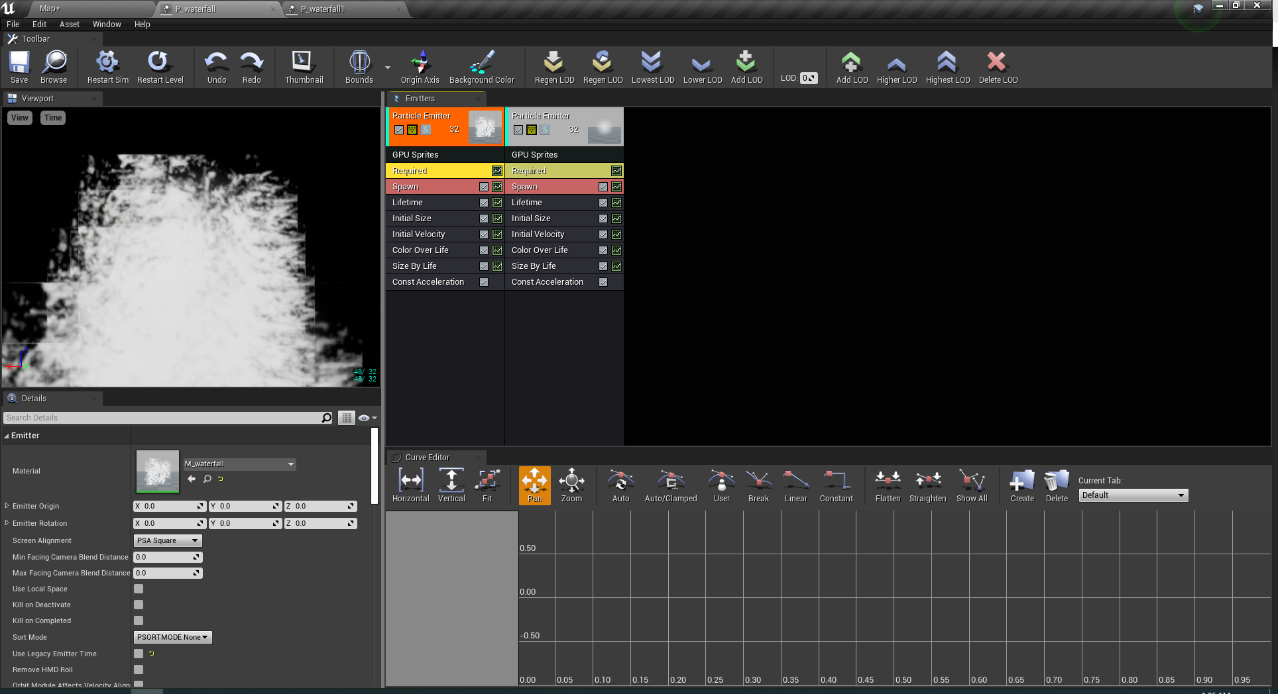 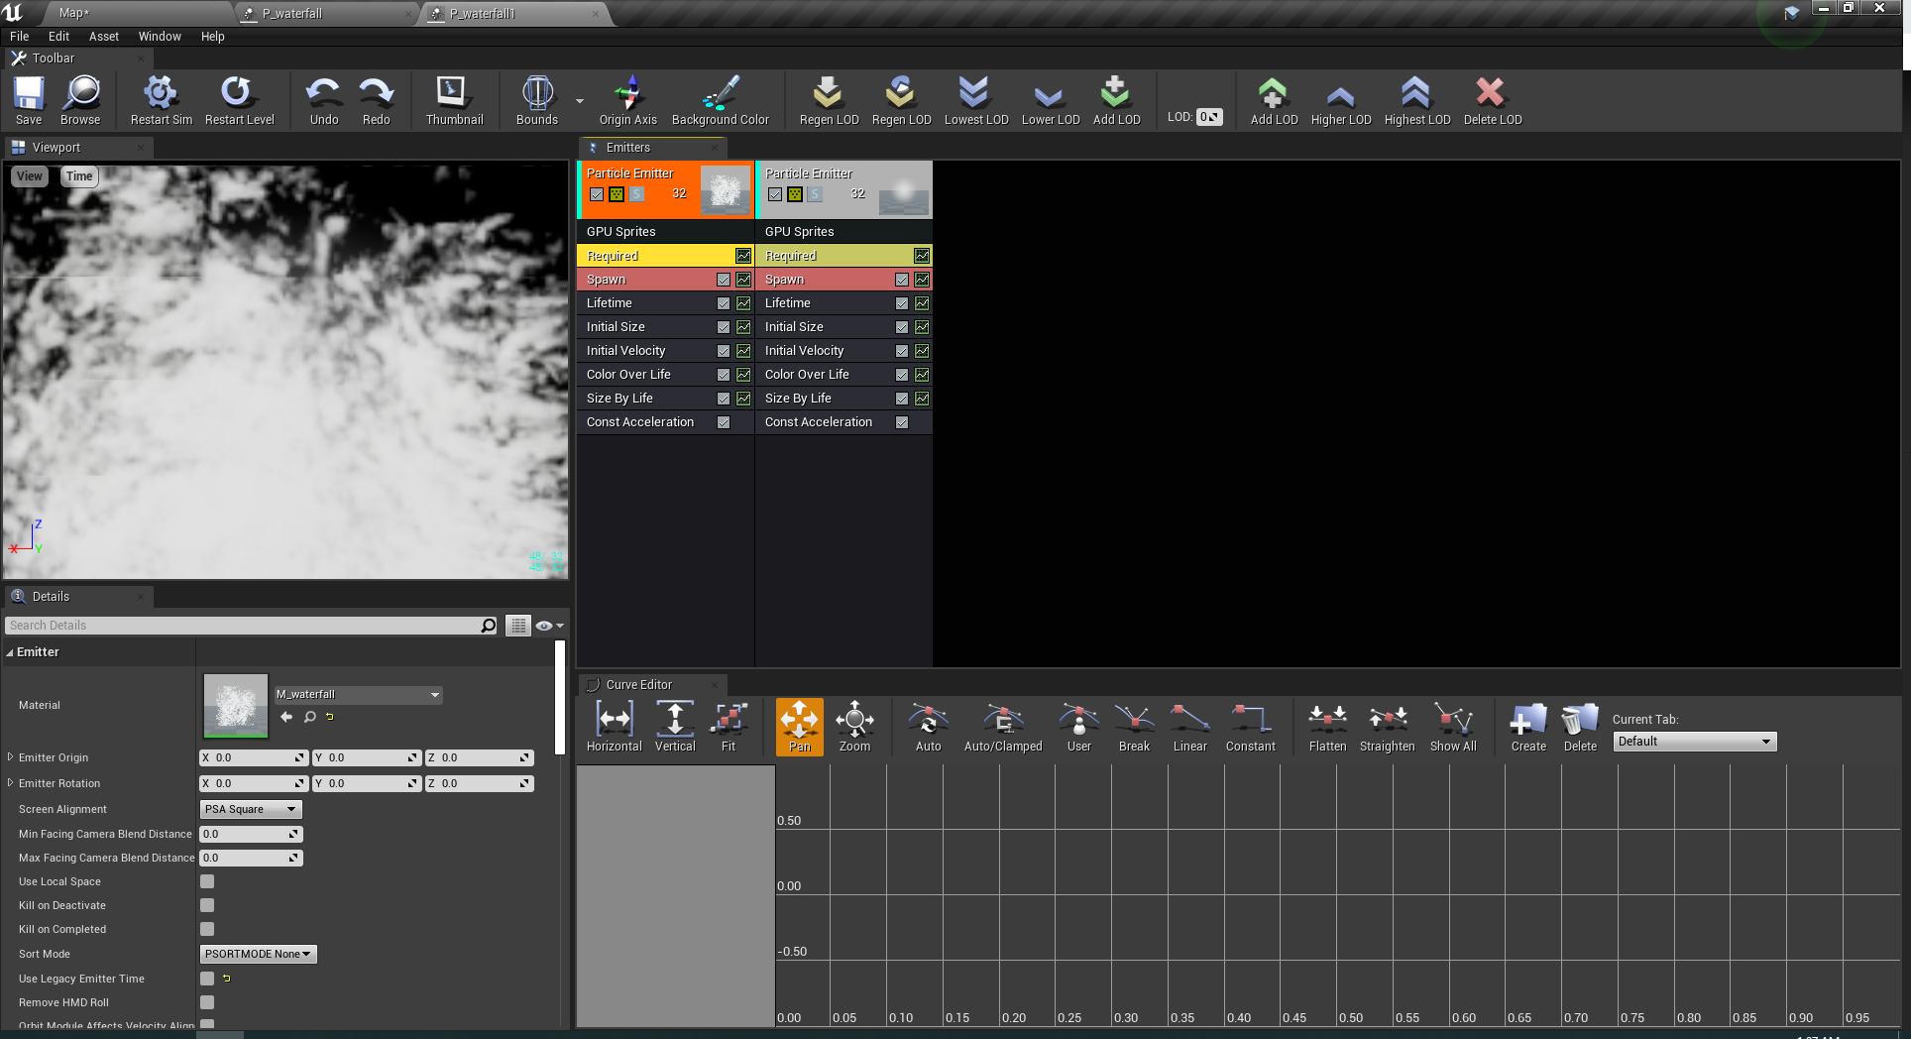

**สรุปผลการพัฒนา**

เนื่องจากภาพต้นแบบเป็นภาพเมือง ทางด้านเดียว ทำให้เพิ่มอีกด้านของภาพเข้าไปเพื่อคงภาพต้นแบบไว้ โดยการ เพิ่มน้ำตกเข้าไปบนภูเข้า เพิ่มอ่างน้ำตกบนภูเขาสูง สร้างเป็นป่าด้านหลังภูเขา ใช้ Model 3D ที่หลากหลายให้สมกับเป็นเมือง มีบ้านบนภูเขาเพื่อความสวยงาม มีปัญหาตรง plug-in ของ water หลายอันที่ไม่มีน้ำแสดงให้เห็นทำให้เลือกใช้ plug-in water ได้อย่างจำกัด Landscape ใหญ่จนเกินไปในการใส่ model ต่างๆใช้เวลาจัดค่อนข้างนาน เช่น รั้ว ถนน ไฟ

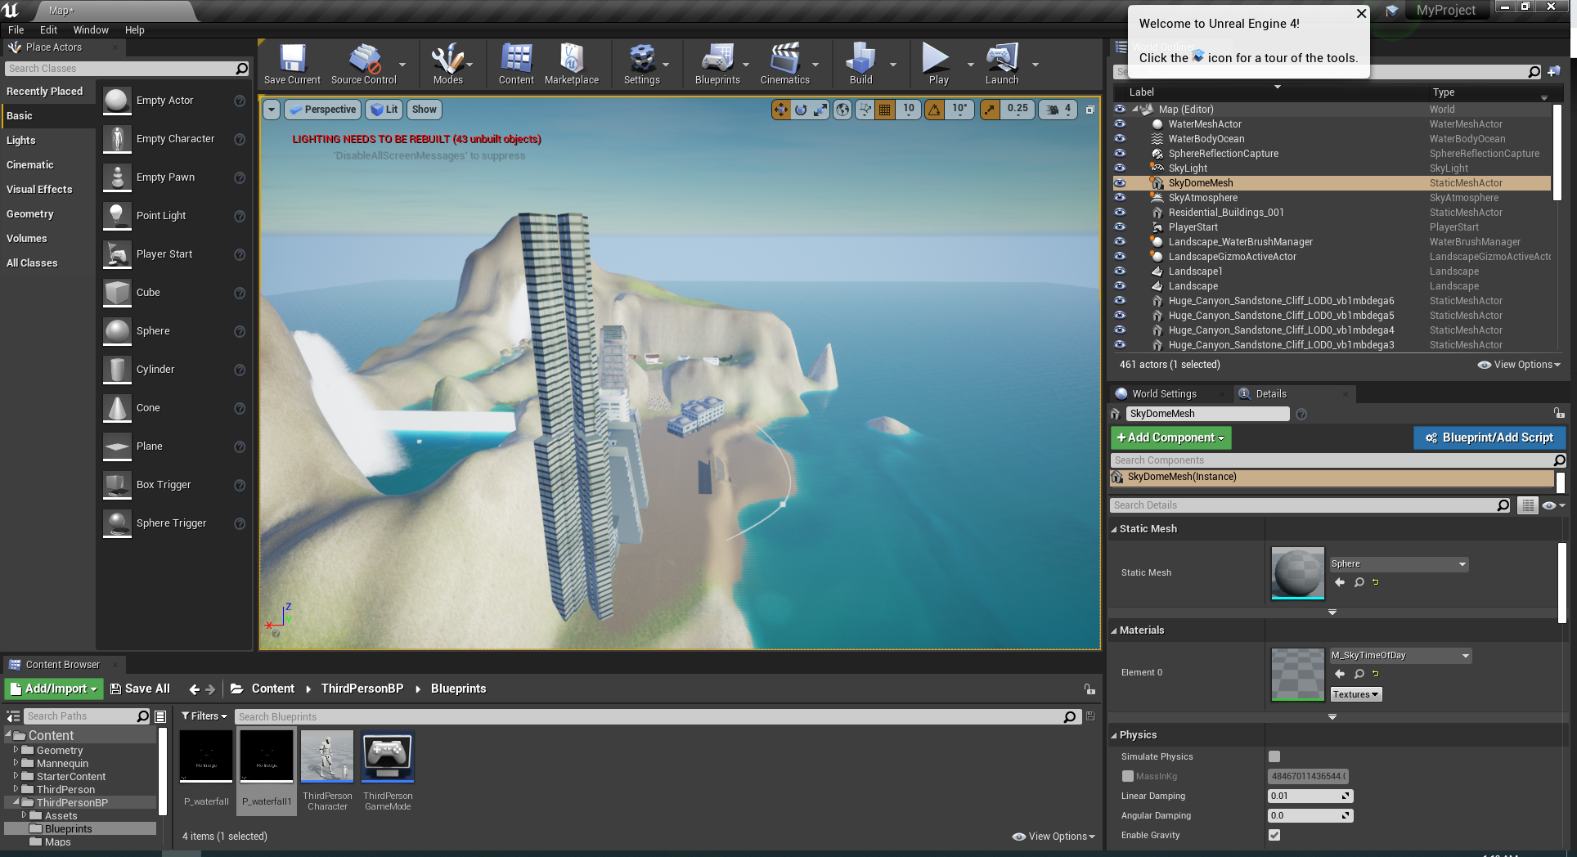

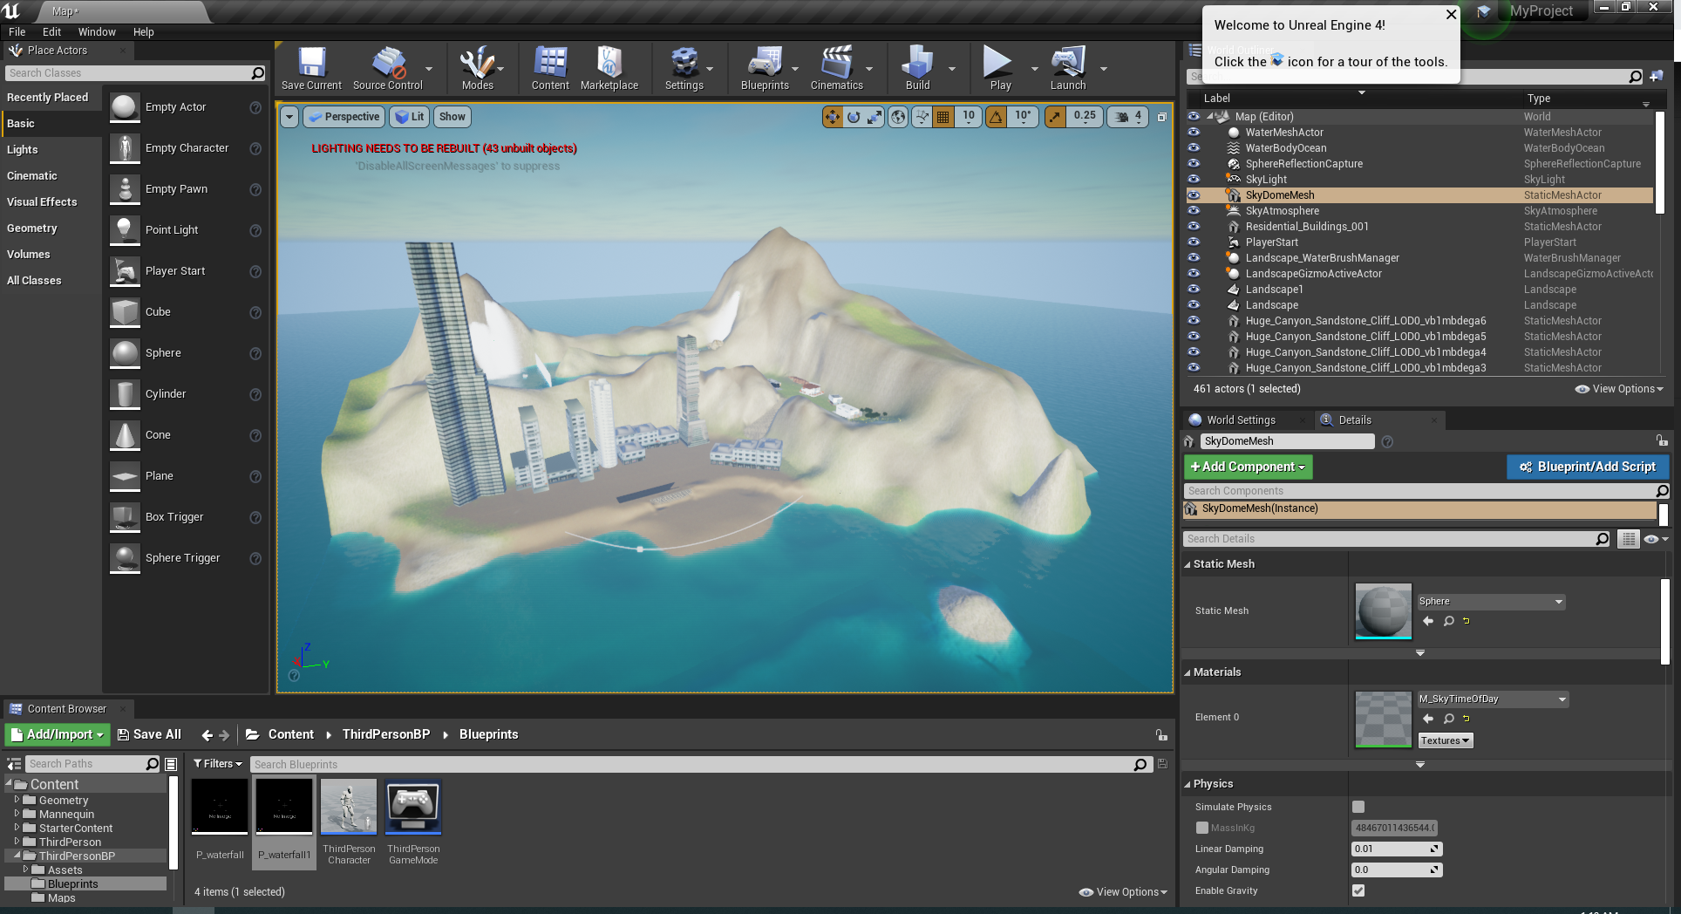

**Computer Specification ในการพัฒนา**

Processor: Intel(R) Core (TM) i5-8250U CPU @ 1.60Hz

RAM: 8.00GB

GPU: NVIDIA GeForce MX130/ Intel(R) UHD Graphics 620

**Unreal Engine**

 Unreal Engine 4.26

**Asset**

* Model: บ้าน เมือง สิ่งปลูกสร้างต่างๆ

